保密★启用前

准考证号________________________姓名________________

（在此卷上答题无效）

2023~2024学年福州市高三年级第三次质量检测

物理试题

2024.4

本试卷共6页，考试时间75分钟，总分100分。

注意事项：

1．答卷前，考生务必将自己的姓名、准考证号填写在答题卡上。

2．回答选择题时，选出每小题答案后，用铅笔把答题卡上对应题目的答案标号涂黑。如需改动，用橡皮擦干净后，再选涂其他答案标号。回答非选择题时，将答案写在答题卡上。写在本试卷上无效。

3．考试结束后，将答题卡交回。

一、单项选择题：本题共4小题，每小题4分，共16分。在每小题给出的四个选项中，只有一项符合题目要求。

1．福厦高铁是中国首条设计速度达350km/h的跨海高铁，自福州向南经莆田、泉州、厦门，终至漳州，其线路如图所示。一高速列车从福州南站出发行驶230km抵达厦门北站，历时1小时，已知列车使用电能进行供能且平均功率约为5600kW，则列车从福州南站行驶到厦门北站的过程中（ ）

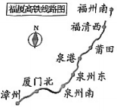

A．最大速度“350km/h”约为1260m/s

B．位移大小为230km

C．平均速率约为230m/s

D．消耗的电能约为

2．某小组在实验室进行平行板电容器特性研究时，不小心转动其中一极板而使其发生倾斜，已知两板带有等量异种电荷，则两极板之间的电场线分布情况可能正确的是（ ）

A．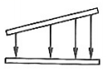 B．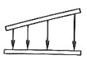

C．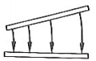 D．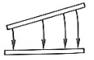

3．如图所示为某手机防窥膜的原理简化图，在透明介质中等距排列有相互平行的吸光屏障，屏障的高度与防窥膜厚度相等、方向与屏幕垂直。从手机屏幕上相邻两吸光屏障中点*O*发出的光线经透明介质由吸光屏障边缘射入空气，在空气中的出射角称为可视角度，可视角度越小防窥效果越好，则下列做法中能提高防窥效果的是（ ）

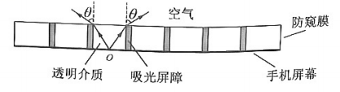

A．增大手机屏幕亮度 B．增大相邻两吸光屏障间距

C．减小防窥膜的厚度 D．减小透明介质的折射率

4．某博物馆发起了一项“单手拿金砖”的挑战。如图所示，静置在桌面上金砖的纵截面为上窄下宽的梯形，挑战者用单手捏住金砖*a*、*b*两侧面，竖直拿起金砖并保持25秒以上即挑战成功。已知金砖质量为25kg，截面底角为，手与金砖间的动摩擦因数为0.4，最大静摩擦力等于滑动摩擦力，重力加速度取，，，若要缓慢竖直拿起金砖，挑战者对*a*侧面的压力至少约为（ ）

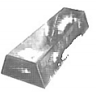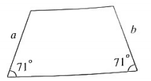

A．2500N B．2000N C．1500N D．300N

二、双项选择题：本题共4小题，每小题6分，共24分。每小题有两项符合题目要求，全部选对的得6分，选对但不全的得3分，有选错的得0分。

5．汽油发动机内经过压缩的汽油与空气混合物需要火花塞来点燃。某汽油发动机火花塞需要高达10kV的电压才能点火，如图所示为其工作原理图。闭合点火开关，凸轮不断旋转，使断电器触点不断开闭，当断电器触点闭合时，电压为12V的电源、断电器和变压器原线圈构成闭合回路，当断电器触点被凸轮顶开时，原线圈中电流急剧减小，变压器铁芯中的磁通量急剧变化，副线圈感应产生高压，使火花塞产生电火花，则（ ）

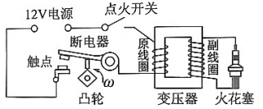

A．该变压器为升压变压器 B．该变压器为降压变压器

C．原线圈回路中的电源可为直流电源 D．原线圈回路中的电源必须使用交流电源

6．如图所示，水平放置的轻质绝缘弹簧左端固定在竖直墙壁上，右端连接一放置在光滑绝缘水平面上的带正电小球，水平面上方存在水平向右的匀强电场。初始时弹簧处于压缩状态，将小球由静止释放，小球运动过程中弹簧始终在弹性限度内，则在小球向右运动的过程中（ ）

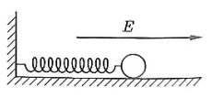

A．弹簧恢复原长时，小球的速度最大

B．小球速度为零时，小球的加速度最大

C．小球运动到最右端时，弹簧的弹性势能与初始时相等

D．小球运动到最右端时，弹簧的弹性势能比初始时的大

7．科学家最近发现了一个双星系统，由质量约为（为太阳质量）的致密白矮星与质量约为的热亚矮星两颗恒星组成。它们的轨道平面几乎与地球的观测平面重合，用望远镜观测，发现双星系统的亮度周期性地变暗和变亮，这是因为两个天体周期性地互相遮挡造成的。某次观测记录该双星系统的亮度随时间*t*的变化情况如图所示，亮度可用“星等”进行描述，图中实线为实验数据经最佳拟合得到的正弦曲线。已知太阳质量，引力常量，则（ ）

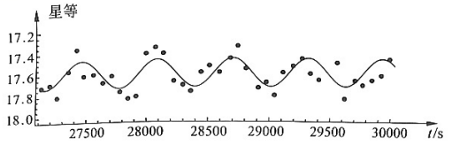

A．该双星系统的运转周期约为615s B．该双星系统的运转周期约为1230s

C．两星体之间的距离约为 D．两星体之间的距离约为

8．如图甲所示，*M*、*N*是两根固定在水平面内的平行金属长导轨，导轨间距为*L*，电阻不计。两虚线*PQ*、*ST*与导轨垂直，*PQ*左侧存在竖直向上的匀强磁场，*ST*右侧存在竖直向下的匀强磁场，磁感应强度大小均为*B*。质量为*m*的金属棒*ab*与导轨垂直，静置在左侧磁场中。位于两虚线之间的金属棒*cd*与导轨夹角为，在外力作用下以速度*v*向右始终做匀速直线运动，从*c*端进入右侧磁场时开始计时，回路中的电流*i*随时间*t*的变化关系如图乙所示，图中部分为直线，，、为已知量，最大静摩擦力等于滑动摩擦力，则（ ）

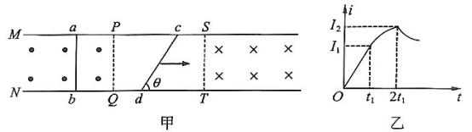

A．*cd*棒全部进入磁场时，*cd*棒产生的电动势大小为*BLv*

B．时刻*cd*棒所受的安培力大小为

C．时刻*ab*棒的速度大小为

D．时间内，通过回路某截面电荷量为

三、非选择题：本题共8题，共60分。

9．（3分）

在均匀介质中，位于坐标原点的波源从时刻开始沿*y*轴做简谐运动，形成沿*x*轴正方向传播的简谐横波，时的波形如图所示，此刻平衡位置在处的质点刚开始振动，则波源的起振方向沿*y*轴________（选填“正”或“负”）方向，这列波的周期为________s。

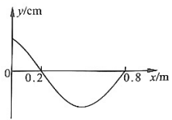

10．（3分）

用不同频率的光照射锌板的表面，可得光电子最大初动能随入射光频率*v*的变化图像如图所示，图线与横轴、纵轴的截距分别为*a*、，则锌的逸出功为________，普朗克常量*h*可表示为________。（结果均用*a*、*b*表示）

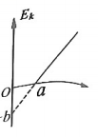

11．（3分）

如图所示，一定质量的理想气体从状态*a*沿*a*→*b*→*c*到达状态*c*的过程中，气体吸热200J，对外做功80J，从状态*c*沿曲线*c*→*a*到状态*a*的过程中，外界对气体做功50J，则*c*→*a*过程中气体________（选填“吸收”或“放出”）的热量数值为________J。

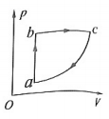

12．（6分）

如图甲所示为一“梯子形”的金属框架，其中各横杆完全相同、间距均匀且与边框垂直。某同学使用该框架结合光电门的多组计时功能，利用如图乙所示的实验装置来验证机械能守恒定律，已知当地重力加速度为g。

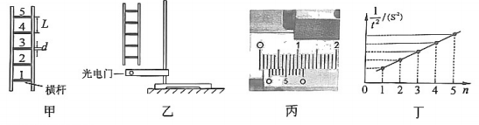

（1）实验步骤如下：

①用游标卡尺测量横杆的挡光长度*d*，其读数如图丙所示，则________mm；

②用刻度尺测出相邻横杆间的间距*L*，*L*远大于*d*；

③如图乙所示，将光电门固定在铁架台上并伸出桌面，将金属框架竖直放在光电门正上方，横杆保持水平；

④静止释放金属框架，下落过程中横杆始终保持水平，依次记录1~5号横杆经过光电门时的挡光时间。

（2）利用步骤④所得各横杆的挡光时间*t*，作出与对应的横杆序号*n*之间的关系如图丁所示，由图像可知，在本次实验中金属框架由静止释放时，1号横杆距光电门中心的距离________*L*（选填“大于”“小于”或“等于”）。

（3）若图丁中图像的斜率________（用*g*，*d*，*L*表示），则说明金属框架下落过程中机械能守恒。

13．（6分）

钙钛矿太阳能电池有成本低、光能转化效率高等优点。某同学利用如图甲所示电路探究某钙钛矿电池的路端电压*U*与电流*I*的关系。所用器材有：光强可调的光源、钙钛矿电池、电压表、电流表、滑动变阻器*R*、开关S以及导线若干。已知当光照强度不变时钙钛矿太阳能电池的电动势视为不变，电流表和电压表均可视为理想电表。

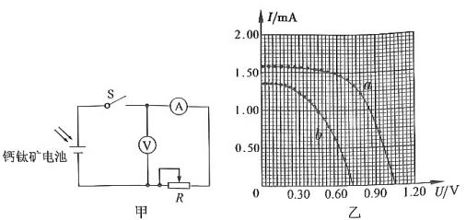

（1）按如图甲所示电路连接器材，将滑动变阻器*R*的滑片调至最左端。闭合电键S，用一定强度的光照射电池，保持光照强度不变，调节滑动变阻器*R*，记录滑片在不同位置时电压表和电流表的读数*U*、*I*，并描绘出图线如图乙中曲线*a*所示，则此强度光照下钙钛矿电池的电动势________V（结果保留三位有效数字）。

（2）对曲线*a*进行分析，当电流超过1.00mA时，内阻随电流的增大而________（选填“增大”或“减小”）；当电流为0.50mA时，电池内阻约为________（结果保留三位有效数字）。

（3）减小光照强度后，重复实验并描绘出图线如图乙中曲线*b*所示。

（4）将滑动变阻器的滑片*P*滑动到某位置并保持不变，在曲线*a*对应的光照强度下，电路中的路端电压为0.90V，则在曲线*b*对应的光照强度下，外电路消耗的电功率约为________mW（结果保留两位有效数字）。

14．（12分）

太极柔力球运动融合了太极拳和现代竞技体育特征，是一项具有民族特色的体育运动项目。某次训练时，运动员舞动球拍，球拍带动小球在竖直平面内做匀速圆周运动，小球始终与球拍保持相对静止，其运动过程如图乙所示，小球做圆周运动的半径为0.8m，*A*点为圆周最高点，*B*点与圆心*O*等高，*C*点为最低点。已知小球质量为0.1kg，在*C*点时球与球拍间的弹力大小为3.0N，重力加速度g取，不计空气阻力，求：

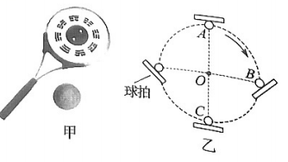

（1）小球在*C*点的速度大小；

（2）小球从*C*运动到*A*的过程中，球拍对小球做功的平均功率；

（3）小球运动到*B*点时，球拍对小球的作用力大小。

15．（12分）

如图所示，在*xOy*平面直角坐标系中，虚线与*x*轴正方向的夹角为，与*y*轴之间存在垂直纸面向里的匀强磁场（边界存在磁场），第二象限存在沿*y*轴正方向的匀强电场。一质量为*m*、带电量为的粒子从*x*轴负半轴的*P*点以初速度进入电场，与*x*轴正方向的夹角为，经电场偏转后从点垂直*y*轴进入磁场，粒子恰好不从边界射出磁场。不计粒子重力，求：

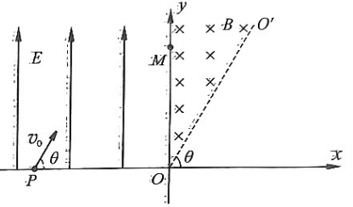

（1）电场强度*E*的大小；

（2）磁感应强度*B*的大小；

（3）粒子从*P*点进入电场到再次回到*x*轴的时间。

16．（15分）

如图所示，倾角为的斜面固定在水平地面上，斜面上*AB*、*BC*段长度分别为*L*、2*L*，*BC*段粗糙，斜面其余部分均光滑，底端*D*处固定一垂直于斜面的挡板。两块质量分布均匀的木板*P*、*Q*紧挨着放在斜面上，*P*的下端位于*A*点。将*P*、*Q*从图示位置由静止释放，已知*P*、*Q*质量均为*m*，长度均为*L*，与*BC*段的动摩擦因数均为，重力加速度为*g*，求：

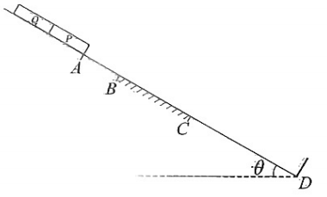

（1）木板*P*刚到*B*点时速度的大小；

（2）木板*P*刚好完全进入*BC*段时，*P*、*Q*之间弹力的大小；

（3）若木板*Q*刚好完全离开*BC*段时木板*P*还未与挡板发生碰撞，求此时*P*速度的大小；

（4）若木板*Q*刚好完全离开*BC*段时恰好与木板*P*发生碰撞，求此次碰撞后木板*Q*速度减为零时其下端到*C*点的距离。已知木板*P*与挡板及木板*Q*之间的碰撞均为弹性碰撞，碰撞时间忽略不计。

福建省部分地市2024届高中毕业班4月诊断性质量检测

物理试题答案及评分参考

2024.4

一、单项选择题：本题共4小题，每小题4分，共16分。在每小题给出的四个选项中，只有一项符合题目要求。

1-4：DCDA

二、双项选择题：本题共4小题，每小题6分，共24分。每小题有两项符合题目要求，全部选对的得6分，选对但不全的得3分，有选错的得0分。

1．AC 2．BD 3．BD 4．AC

三、非选择题：本题共8题，共60分。

9．【答案】负（2分）：0.3（1分）

【解析】根据沿*x*轴正方向传播的简谐横波中，平衡位置在处的质点刚开始振动，根据波形图可得该质点起振方向沿*y*轴负方向，则波源的起振方向沿*y*轴负方向。根据波形图可得波长，波速为，周期为，

10．【答案】*b*（2分）；（1分）

【解析】根据光电效应方程有，结合图像可知纵截距，得逸出功，斜率，得普朗克常量。

11．【答案】放出（1分）；170（2分）

【解析】气体从*a*沿回到状态*a*的过程中，由热力学第一定律可知：，则，解得，即放出热量的数值为170J

12．【答案】2.5（2分）；大于（2分）；（2分）

【解析】（1）由图丙可知，；

（2）观察可知当第0号横杆通过光电门时，速度不为零，可知距离大于*L*。或设由静止释放时，1号横杆距光电门中心的距离为*h*，下落加速度为*a*，则，由图丁可知，当时，即；

（3）如果机械能守恒则，故图像斜率

13．【答案】（1）1.05（2分）（2）增大（1分）180（1分）（4）0.33（2分）

【解析】

（1）由图可知，时，。

（2）由图可知，根据，对于图中的和图像上的两点，内阻．为该点与连线斜率倒数的绝对值。当电流超过1mA时，该连线斜率倒数的绝对值随电流的增大而增大，故内阻随电流的增大而增大。当电流为0.50mA时，由图知路端电压，根据可得此时内阻约为180Ω。

（4）寻找*a*曲线0.9V时对应的坐标点，连接原点该点交曲线*b*于，。

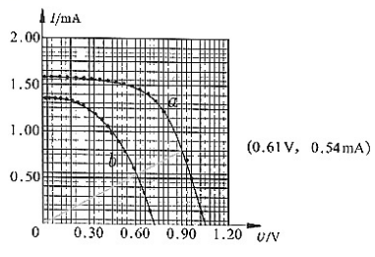

14．（12分）

（1）在*C*点时，由牛顿第二定律

 （3分）

解得：（1分）

（2）小球从*C*运动到*A*的过程中，所用时间为*t*

则 （1分）

由动能定理 （2分）

 （1分）

解得： （1分）

（3）小球运动到*B*点时，设球拍对球的作用力为*F*，合力提供向心力，由力的合成规则

 （2分）

其中

解得： （1分）

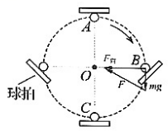

15．（12分）

（1）粒子进入电场，*y*轴方向有：

 （1分）

 （1分）

 （1分）

得： （1分）

（2）粒子进入磁场速度

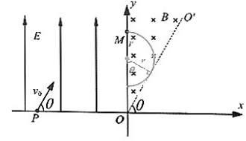

 （1分）

 （1分）

几何关系

，得 （1分）

得： （1分）

（3）第一次进入电场： （1分）

磁场圆周时间： （1分）

再次进入电场： （1分）

总时间：

得 （1分）

16．（15分）

（1）从两木板由静止释放到木板*P*刚到*B*点，对两木板组成的整体

 （2分）

得： （1分）

（2）木板*P*刚好完全进入*BC*段时，对两木板组成的整体

 （2分）

对木板*Q*：

 （1分）

得： （1分）

（3）木板*P*、*Q*进入*BC*段时仍相对静止，所受摩擦力大小随着进入*BC*的长度线性增加

从两木板白静止释放到木板*P*刚到*C*点，对两木板组成的整体

 （1分）

得：

木板*P*开始冲出*C*点后，木板*P*加速，木板*Q*匀速，两者分离，木板*P*滑过*C*点过程

 （1分）

得： （1分）

（4）*PQ*碰撞时*P*、*Q*的速度大小各为

， （1分）



*PQ*发生弹性碰撞时，以沿斜面向上为正方向，则有

 （1分）

 （1分）

得：，

设*C*点以上的粗糙部分长度足够，设*Q*减速为零时下端离*C*点距离为*x*，从碰后到*Q*静止

 （1分）

得：（1分）